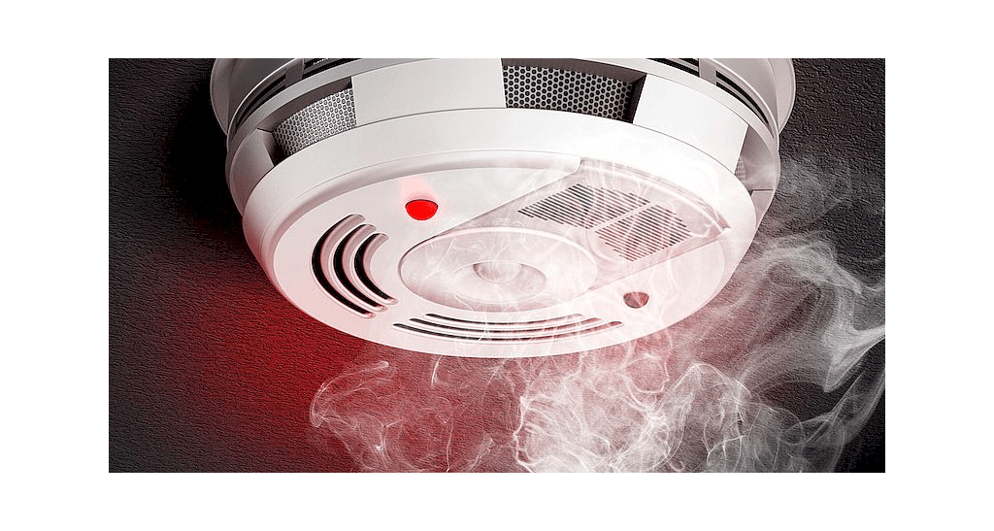
Автономный пожарный извещатель

- в каждый дом, в каждую квартиру!

Каждый год статистика пожаров, гибели и травмирования людей (в том числе детей) при пожарах печальна. Наибольшее количество пожаров и жертв огня фиксируется в жилом секторе. При пожарах люди погибают и получают травмы (ожоги, отравление и др.) в основном от отравления угарным газом и продуктами горения.
Одним из наиболее эффективных средств защиты от пожаров считается автономный пожарный извещатель (далее - АПИ).
Это устройство реагирует на повышение температуры воздуха или определенный уровень концентрации дыма, продуктов горения веществ и материалов в помещении (в зависимости от типа АПИ) еще на стадии возгорания, когда огонь можно потушить подручными средствами, вовремя покинуть помещение.
Пожарные извещатели выделяются среди средств активной защиты от огня, поскольку могут реагировать на дым, на повышение температуры воздуха на ранней стадии возгорания и способны звуковым сигналом тревоги своевременно предупредить жителей об угрозе пожара.
Устанавливать их в квартирах и домах следует согласно технической, эксплуатационной документации изготовителя.
Как правило, АПИ устанавливаются на поверхности потолка или стен, по одному в каждом помещении, так, чтобы площадь помещения не превышала площадь, контролируемую одним пожарным извещателем (например: при высоте потолка до 3,5 м площадь контроля одним извещателем достигает 80 м). Их не следует устанавливать в зонах с малым воздухообменом (в углах помещений, над дверными проемами).
АПИ требуют к себе определенного внимания: минимум раз в год требуется менять батарейки.
Установить АПИ можно и самостоятельно. Они имеются в свободной продаже. При невысокой стоимости АПИ максимально эффективны, помогут спасти Вашу жизнь, жизнь и здоровье Ваших детей, соседей.
Согласно пункта 85.1 Правил противопожарного режима в Российской Федерации (утверждены постановлением Правительства РФ от 16.09.2020 № 1479) с 01.03.2023 автономные дымовые пожарные извещатели должны быть установлены и находиться в исправном состоянии в комнатах квартир и жилых домов, не подлежащих защите системой пожарной сигнализации и (или) системой оповещения и управления эвакуацией людей при пожаре, в которых проживают многодетные семьи, семьи, находящиеся в трудной жизненной ситуации, в социально опасном положении.

Уважаемые жители города Кировска, не экономьте на безопасности!
Устанавливайте в жилом помещении автономные пожарные извещатели!

_________________________________

